Dezember 2017

Liebe Pateneltern, liebe Freunde und Unterstützer des Karuna Samadhi Vereins,

wir danken Ihnen sehr herzlich für Ihre Unterstützung sowie für Ihre guten Gedanken und wünschen Ihnen und Ihren Lieben frohe Weihnachten und ein gutes, gesundes neues Jahr.

Täglich werden in der Vorweihnachtszeit überall in unseren Fenstern immer mehr und mehr leuchtende Sterne angezündet.

Wie in den vergangenen Jahren und, um dem Wunsch vieler Pateneltern entgegen zu kommen, möchten wir unseren Patenkindern ein kleines Geschenk überreichen.

Da wir noch mehr funkelnde Sterne sehen möchten, bitten wir Sie herzlich um eine Spende, denn die vor Freude strahlenden Kinderaugen sind die schönsten Sterne.

Die gesamte Summe wird auf alle Kinder gleich verteilt. Die Geschenke werden während des Patenkindertreffens in Februar im kommenden Jahr an die Kinder ausgehändigt.

Wir wären Ihnen dankbar, wenn Sie sich daran beteiligen würden. Bis jetzt hielten wie circa 8 Euro pro Kind als angemessen, aber jeder Betrag ist uns willkommen, sei er noch so klein. Es wäre schön, wenn Sie das Geld bis Mitte Dezember auf unser Bankkonto überweisen würden.

**Karuna Samadhi e.V.**

**IBAN: DE18 1001 0010 0464 6861 00**

**Verwendungszweck „Sonderspende - Geschenk“**

Bhante Punnaratana und das Karuna – Team

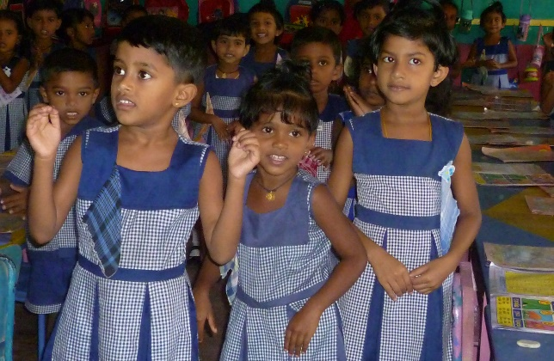 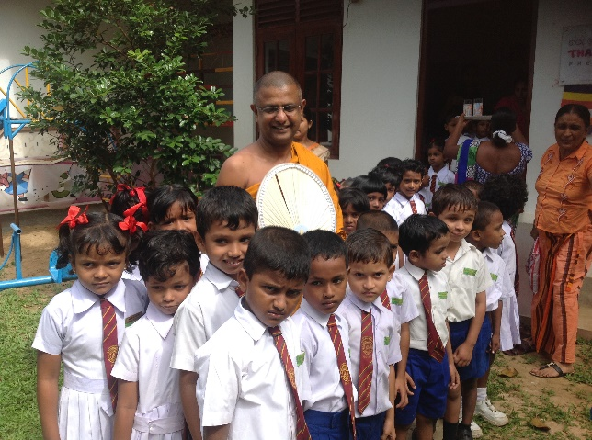

**Gerne möchten wir Sie auf Veranstaltungen und Ankündigungen von Bhante Punnaratana persönlich und den befreundeten Organisationen hinweisen:**

**\*\*Samstag, 02. Dezember – 03. Dezember 2017**

**Meditationswochenende - Vergebung und Dankbarkeit**

Nähere Informationen finden Sie unter:

www.buddhasweg.eu/programm/aktuelle-programmuebersicht/dezember-2017/meditationswochenende-vergebung-und-dankbarkeit.html

**\*\*Samstag, 09. Dezember 2017, 14:30- 18.00 Uhr**

**Meditationsnachmittag in Berlin mit Bhante Punnaratana**

Hierbei geht es um die enge Wechselbeziehung zwischen Körper und Geist und die Übung auf die Empfindung der Achtsamkeit. Dies löst geistige Unreinheiten auf und führt zu einem ausgeglichenen Geist voller Liebe und Mitgefühl.

**Ort:** Praxis für Gesundheit und Bewusstheit, Vera Merklinger-Kemmner, Hubertusstr. 15,  
13469 Berlin. Bitte um Anmeldung unter Tel.: 030-41939292 oder unter: Heilpraxis@gub-berlin.de

**\*\*Mittwoch, 13. Dezember 2017**

**Abendmeditation „Dankbarkeit und Vergebung“ mit Bhante Punnaratana**

**in Pagode Phat Hue in Frankfurt**

**Ort:** Hanauer Landstraße 443, 60314 Frankfurt am Main.

**\*\*Samstag, 30. Dezember 2017 – 01.Januar 2018**

**Jahresabschlussfeier mit Bhante Punnaratana im buddhistischen Maha-Vihara in Schneverdingen**

Wir wollen am Ende dieses Jahres zusammen kommen um:

* uns über Dhammapraxis auszutauschen
* gemeinsam zu meditieren
* gemeinsam durch die winterliche Heide zu wandern

**Ort:** Buddhistischer Maha Vihara e.V., Bockheberer Weg 1, 29640 Schneverdingen

Nähere Informationen finden Sie unter:

http://www.buddhistischer-maha-vihara.de/de/

**\*\*09. Februar – 22. Februar 2018**

**Patengruppenreise Sri Lanka**

Nähere Informationen finden Sie unter:

http://www.karuna-samadhi.de/aktuelles/patenbrief-september-2017/

oder

Sie wenden sich bitte direkt an: "Punnaratana Rathmale" <punnaratana@gmx.de>oder kontaktieren uns über karuna@karuna- samadhi.de.